В администрацию г. Югорска
От владельца гаража №87
ГТ «Транспортник» расположенного по адресу:
Г.Югорск ул. Железнодорожная 18.
Здравствуйте. Извините не могу обратиться к конкретному человеку, т.к. у вас некоторые перестановки в связи с отставкой главы города.
Суть обращения в следующем.
15.09.2014г. Мы получили ответ за подписью зам. Главы города –директора департамента В.К. Бандурина об окончании ремонта крыши гаражей №№ 85-88.(стена и крыша наших гаражей является элементом памятника «Первопроходцам»). Для проведения ремонтных работ элементов памятника (к празднованию Дня Победы), специалисты вынуждены использовать крышу, т.к. удобнее проводить работы на арках (штукатурка , покраска). При этом нарушается мягкое покрытие кровли, что ведет к протеканию воды (особенно весной при таянии снега) в гараж. Слабым местом протечек являются возвышенности, в месте опоры кирпичной кладки арочной конструкции на крышу гаражей. Так вот в августе 2014г. был проведен локальный ремонт кровли в этих слабых местах силами Энергогаза. Результаты ремонта видны на представленных фотографиях. В этом году я обратился в ОАО Службу Заказчика. Но, понимая , что ремонт может быть проделан так же как и ранее, т.е заплатку положат ,в лучшем случае, и через год вновь надо проводить ремонт. Меня, в телефонном разговоре с представителем ОАО Службы Заказчика, отправили к начальнику участка ЖКХ Энергогаза Старкову К.Г. который и проводил ранее ремонт и качество ремонта видно на фото.
Убедительно прошу Вас, создайте небольшую комиссию из специалистов, пусть оценят ситуацию на месте и примется решение по ремонту или реконструкции элементов памятника. Служба Заказчика не может или не хочет заниматься данным вопросом. Судя по их действиям прошлый раз.Так же обратился весной к ним, заплатки на крышу поставили в сентябре и то после обращения в администрацию города. Ну нельзя так оставлять на сегодня. Несущая стена гаражей рушится. Разрушение идет и внутренней части стены из-за протечек воды.
Я делал фото своей части крыши (гараж №87). Но ситуация повторяется и на других гаражах.

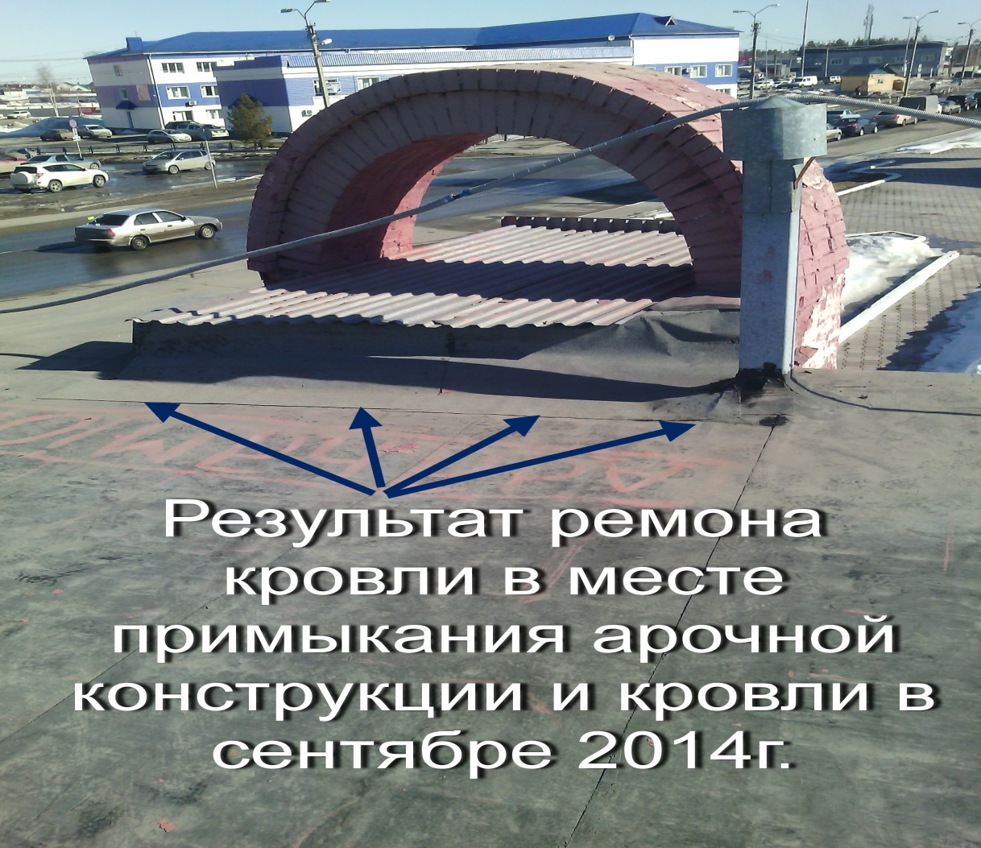

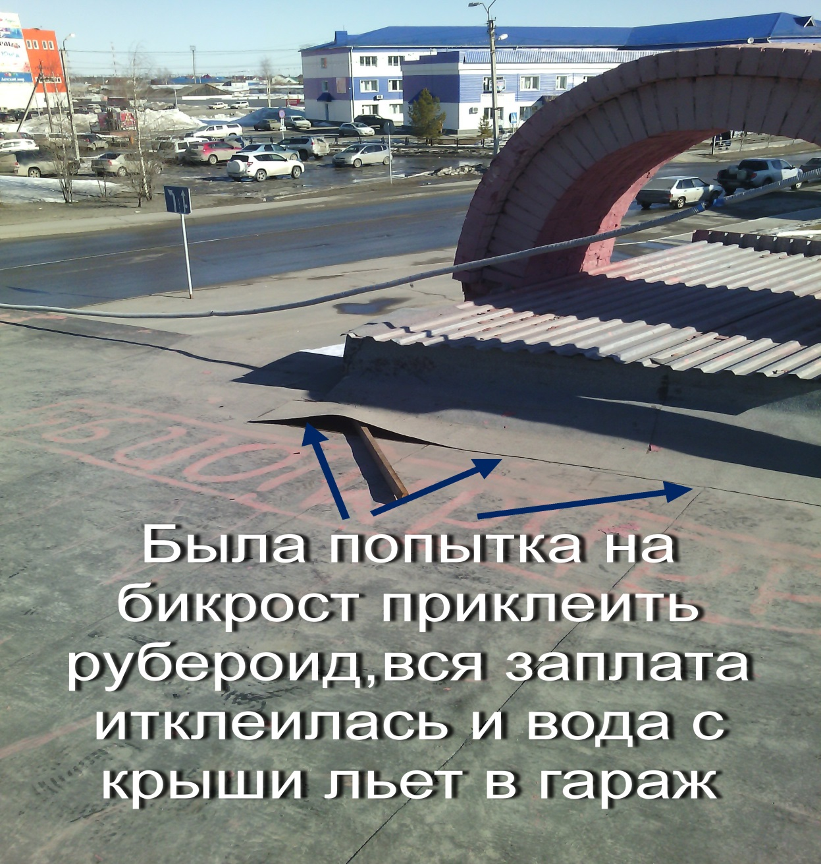

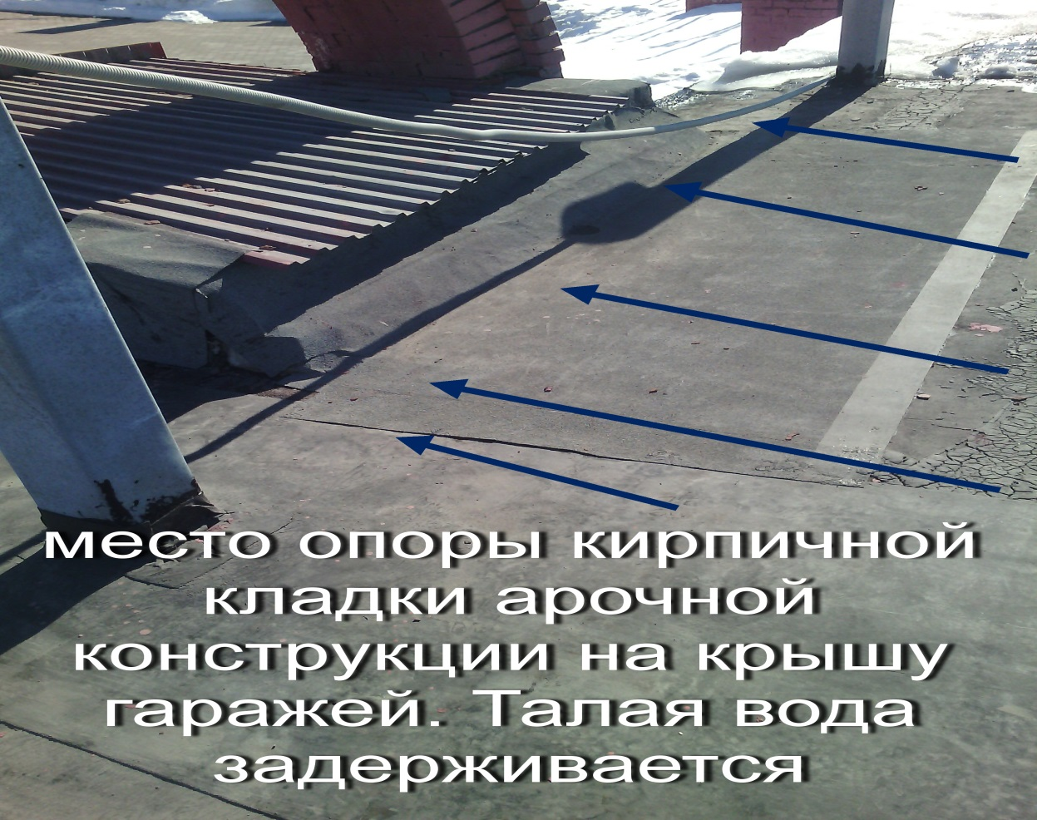
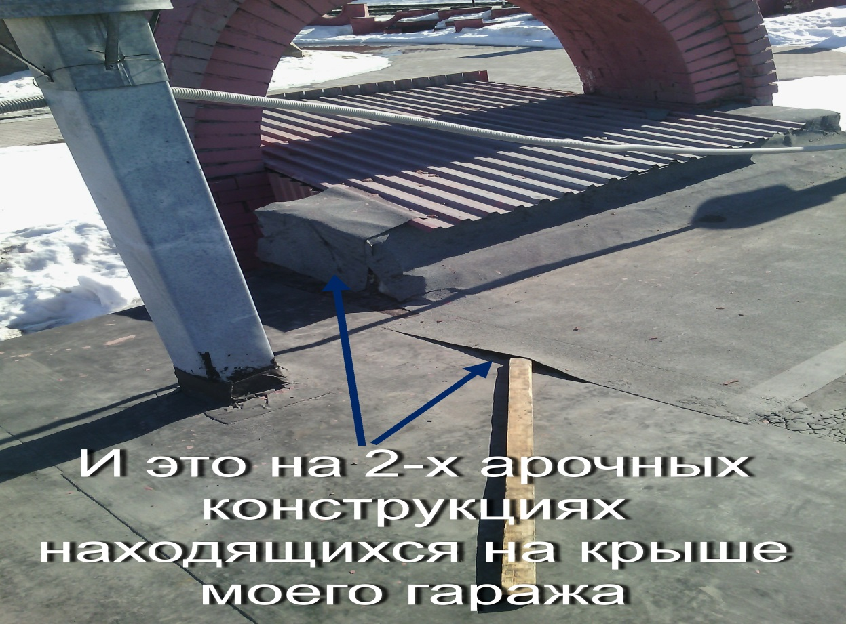
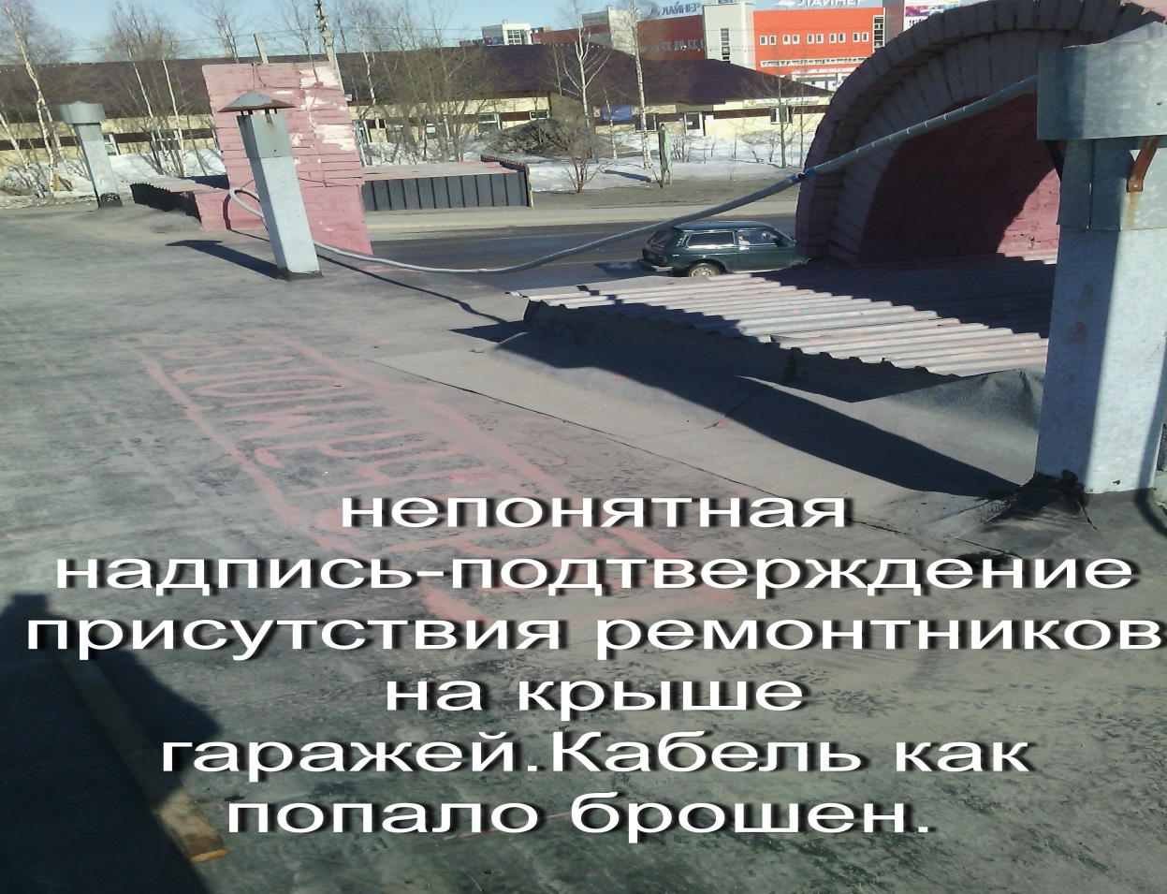
Ниже – состояние внутренней части несущей стены
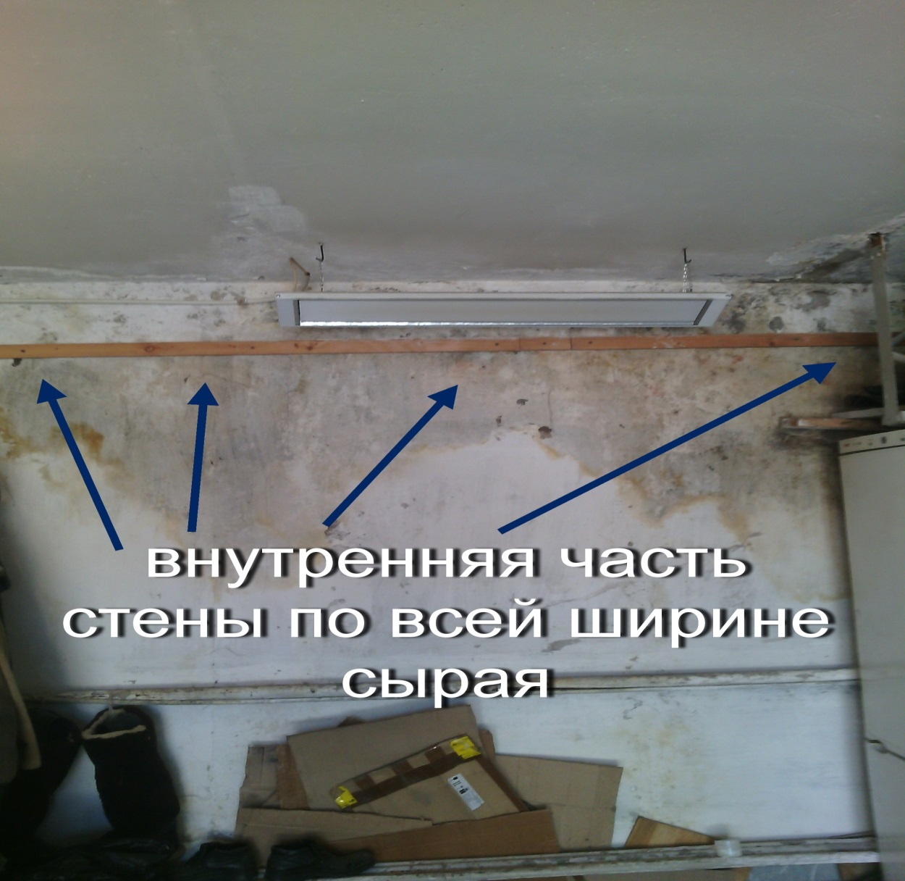
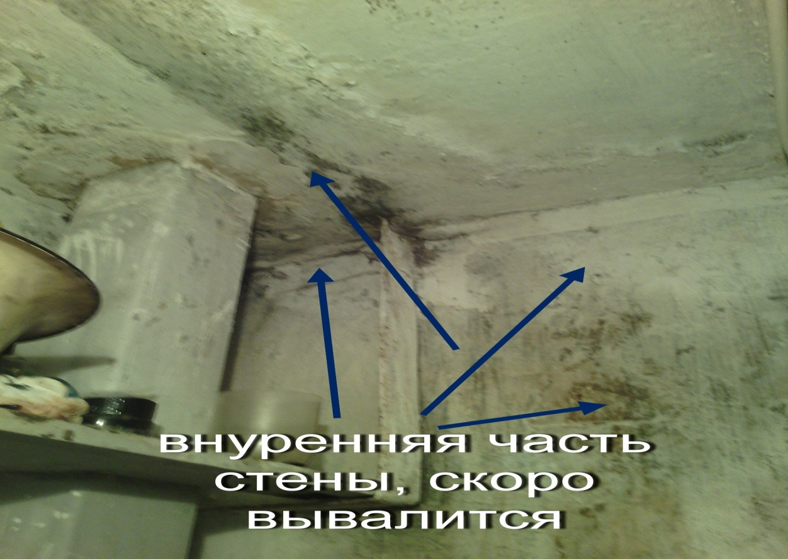
Мы не можем приступить к ремонту отмостки (со стороны памятника), а проводить надо, т. к. погреб так же весь сырой.
Спасибо.
Владелец гаража №87 –Марков П.Н. тел. 8 929 243 23 18. Дом. 2-45-61.

